试用数据库简介
Web of Science数据库
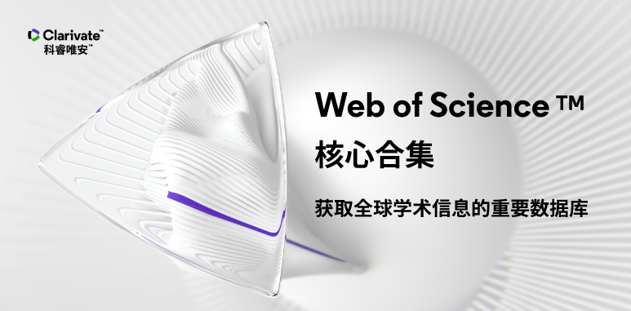

Web of Science 核心合集中的 Science Citation Index-Expanded，自然科学引文索引（SCI），是一个聚焦自然科学领域的多学科综合数据库，共收录9,500多种自然科学领域的世界权威期刊，覆盖了178个学科领域，总记录数超过5,200万条，总参考文献数超过114,800万篇。
Social Science Citation Index，社会科学引文索引（SSCI）作为全球社会科学领域最权威的数据库，可以为国内广大研究人员提供分布在58个学科领域的3500多种社会科学的权威学术期刊论文。
Arts & Humanities Citation Index，艺术与人文引文索引（AHCI）是全球知名的专门针对人文艺术领域的文献引文数据库。经过60年检验的严格选刊机制，精选超过1,800种艺术与人文领域的期刊，内容涵盖语言学、设计、艺术、文学、哲学、历史、建筑、考古等领域，250多种跨人文艺术、社会科学和自然科学的交叉学科期刊。回溯时间可以最早从1975至今。在全球化一体化的今天，在东西方文化渴望进一步交流的今天，AHCI是我们从事人文艺术研究的重要工具。利用AHCI，能够帮助广大艺术与人文的科研人员获得一个全新的研究视角。
Web of Science 核心合集其强大的分析功能，更能够在快速锁定高影响力论文、发现国内外同行权威所关注的研究方向、揭示课题的发展趋势、选择合适的期刊进行投稿等方面帮助研究人员更好的把握相关课题，寻求研究的突破与创新点。
高质量的数据和独有的引文索引功能使得 Web of Science可以在科技文献检索、分析、管理、写作和投稿等各个环节提升科研人员的工作效率。通过建设 Web of Science平台，可以使我校科研人员与全球科研工作者站在同样的高质量科研信息平台上开展研究工作并寻求突破和创新点。

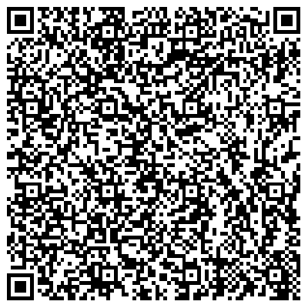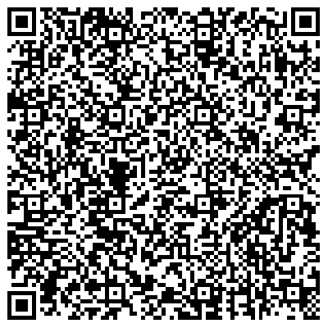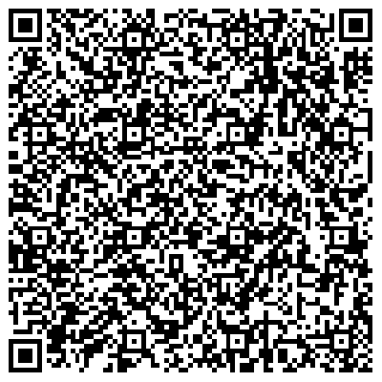

扫码阅读SCI操作指南 | 扫码阅读SSCI操作指南 | 扫码阅读AHCI操作指南

Essential Science Indicators（ESI）数据库介绍
Essential Science IndicatorsTM ( 基本科学指标，简称ESI) 是一个基于 Web of ScienceTM 核心合集数据库的深度分析型研究工具。ESI 可以确定在某个研究领域有影响力的国家、机构、论文和出版物，以及研究前沿。
这种独特而全面的基于论文产出和引文影响力深入分析的数据是政府机构、大学、企业、实验室、出版公司和基金会的决策者、管理者、情报分析人员和信息专家理想的分析资源。

ESI 中的信息包括
• 深度的收录范围：收录超过 12,000种 Web of ScienceTM 核心合集（SCI/SSCI）的期刊
• 提供最近十多年的滚动数据：每2个月更新一次
• 每一种期刊都按照22个学科进行了分类标引
• 提供国家、机构、论文和期刊排名
• 全球约16,000个规范化的机构名称
• 客观的科研绩效基准值
通过 ESI 可以实现
• 分析机构、国家和期刊的论文产出和影响力
• 按研究领域对国家、期刊、论文和机构进行统计分析
• 发现自然科学和社会科学中的重大发展趋势
• 确定具体研究领域中的研究成果和影响力
• 评估潜在的合作机构，对比同行机构

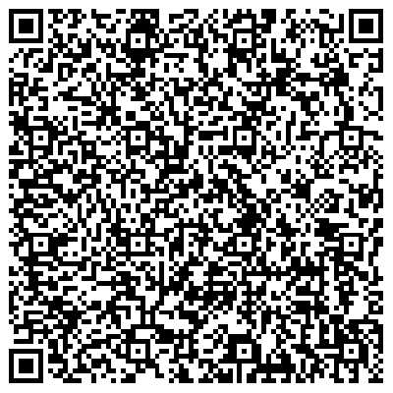
扫码阅读ESI操作指南

Incites 数据库介绍
InCitesTM 数据库中集合了40 多年Web of ScienceTM 核心合集七大索引数据库的数据，拥有多元化的指标和丰富的可视化效果，可以辅助科研管理人员更高效地制定战略决策。

InCites 数据源
• 涵盖全球17,000多所名称规范化的机构信息
• 囊括1980年以来所有文献的题录和指标信息
• 更丰富、更成熟的引文指标
• 包含了基于中华人民共和国国务院学位委员会和教育部颁布的《学位授予和人才培养学科目录（2018年4月更新）》的学科分类
可以帮助您
• 定位重点学科/优势学科，发展潜力学科，优化学科布局
• 跟踪和评估机构的科研绩效
• 与同行机构开展对标分析，明确机构全球定位
• 分析本机构的科研合作开展情况，识别高效的合作伙伴
• 挖掘机构内高影响力和高潜力的研究人员，吸引外部优秀人才
• 识别优势和有潜力的研究主题

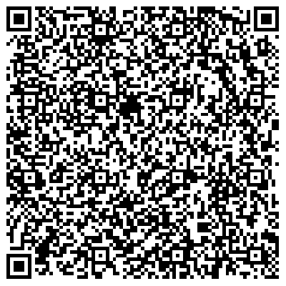
扫码阅读 InCites平台操作指南

更多关于数据库使用诸如提高科研效率，选刊投稿，申请基金等方面的技巧以及如何使用分析工具，请参照以下科睿唯安资源学习中心：https://clarivate.libguides.com/china
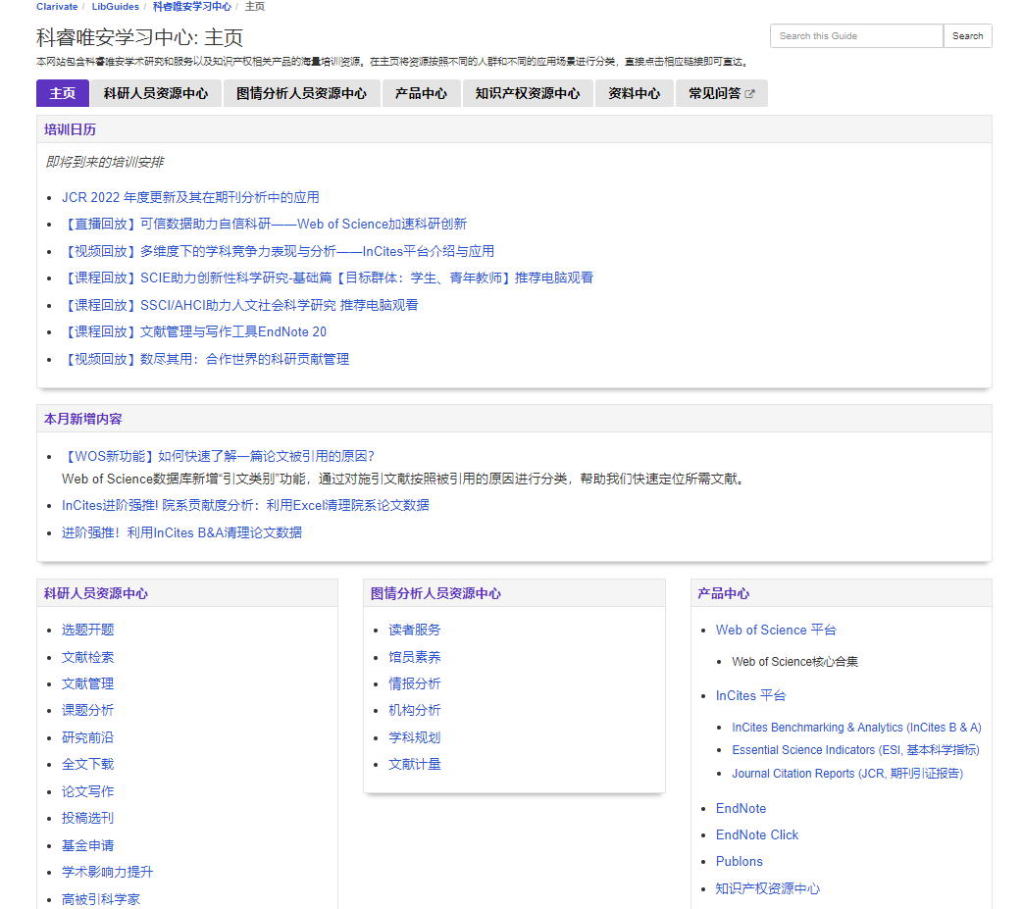

科睿唯安技术支持电话和邮箱：
(400) 8424896 ts.support.china@clarivate.com

